附件4

2022年河南省助理全科医生培训
招收对象网上报名操作指南

1. 电脑上打开网址：http://hnzl.xinzhiyx.com/zyy/a/login ，进入河南省住院医师规范化培训综合管理平台（建议使用360极速浏览器，IE10以上，Chrome浏览器）。

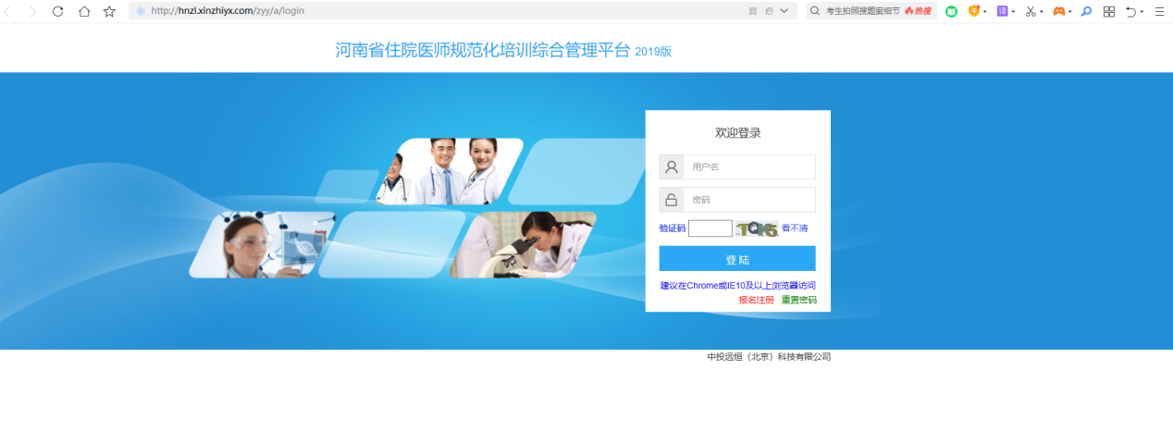
2．在线注册


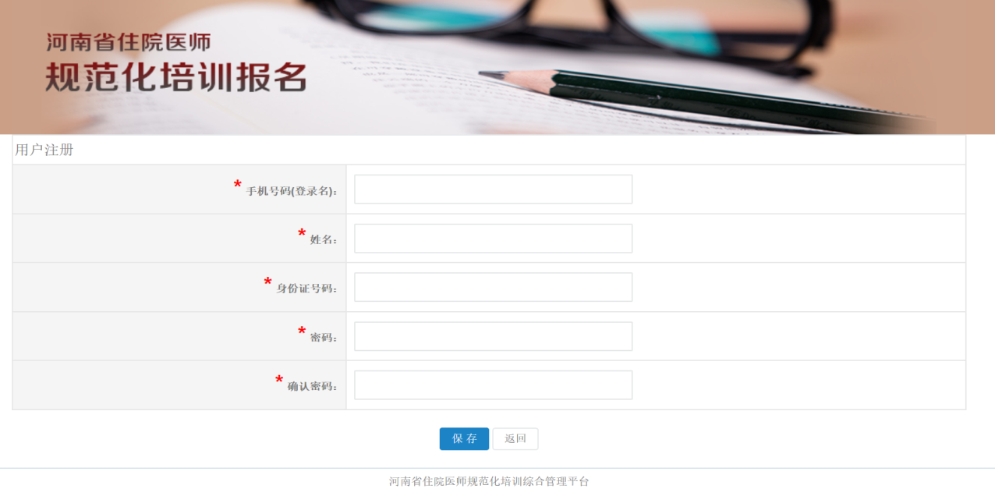
注册时请确保手机号码、身份证号码填写正确，并牢记自己的密码。
注册时如果提示“身份证已存在”或“手机号码已存在”，请联系技术支持电话李工 19337893697，范工 15565260832， 杨工 18790628537 协助。

3. 在线报名
使用注册时填写的手机号和密码登录系统进行在线报名，选择助理全科医生报名入口进行报名。

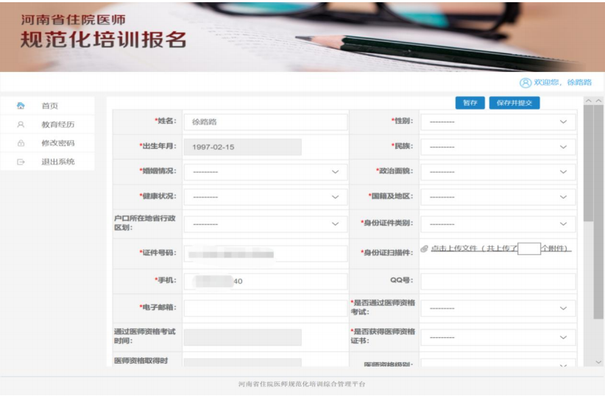
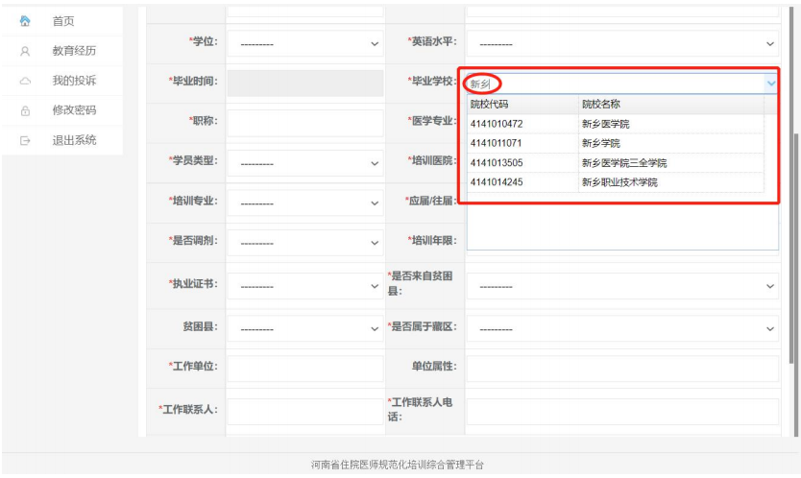
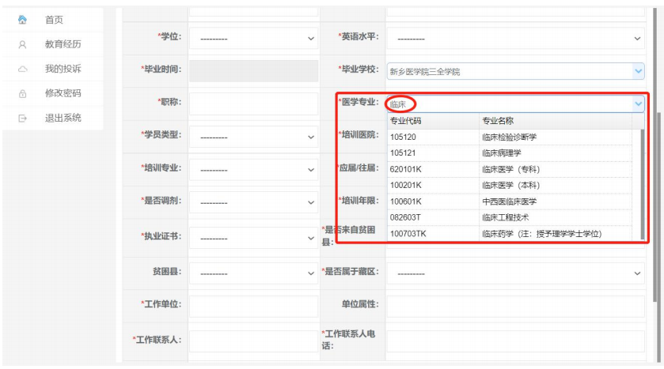
“毕业学校”和“医学专业”的填写：输入关键字后下拉选择匹配的学校和专业。
报名信息填写完后可以“暂存”或“保存并提交”。暂存的数据可以随时修改，提交之后如果需要 修改信息，请先“撤回”已提交的数据，修改后再次提交即可。基地医院审核完成后，无法再修改，请确保信息填写正确。

4. 打印报名表
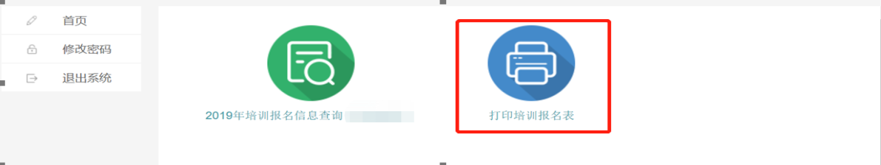
报名信息提交之后，可以查看报名信息，打印报名表。

5. 录取结果查询


6.补招查询及报名：
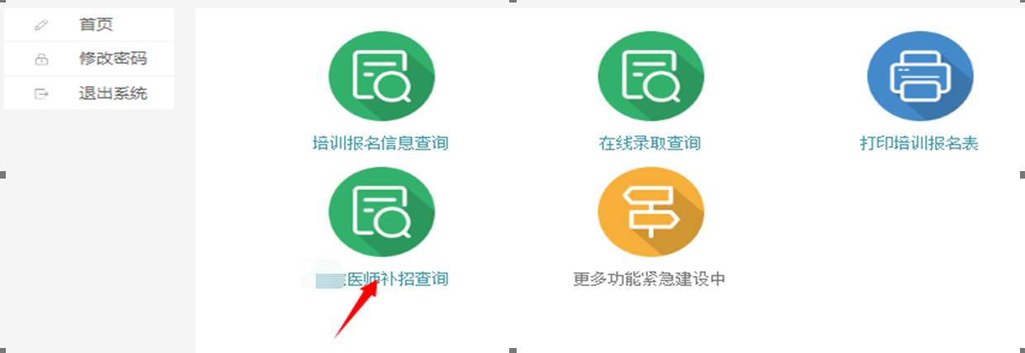
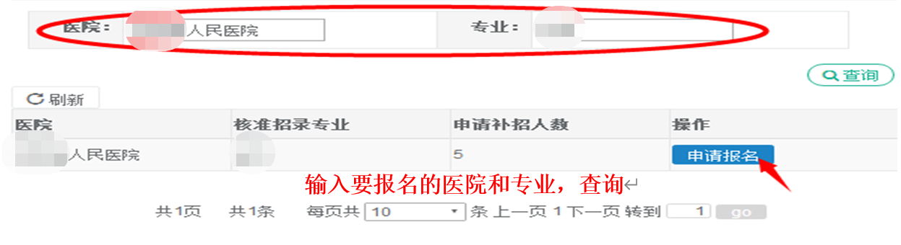
点击“申请报名”后保存即可。
